МИНИСТЕРСТВО НАУКИ И ВЫСШЕГО ОБРАЗОВАНИЯ РОССИЙСКОЙ ФЕДЕРАЦИИ

Федеральное государственное бюджетное образовательное
учреждение высшего образования

СЕВЕРО-КАВКАЗСКАЯ ГОСУДАРСТВЕННАЯ \ АКАДЕМИЯ

СРЕДНЕПРОФЕССИОНАЛЬНЫЙ КОЛЛЕДЖ

Ф.И. Шумахова

МДК.04.01 Эксплуатация
зданий и сооружений

Практикумдля обучающихся по направлению подготовки 08.02.01Строительство и эксплуатация зданий и сооружений

Черкесск
2021

УДК 69
ББК 38
Ш96

Рассмотрено на заседании ЦК "Технические дисциплины"
Протокол № 1 от 07.09.2020 г.
Рекомендовано к изданию редакционно-издательским советом СКГА
Протокол №18 от 12.09. 2020 г.

Рецензенты: Чернышова И.О. – преподаватель спецдисциплин СПК ФГБОУ ВО СКГА

Ш96 Шумахова, Ф.И.Эксплуатация зданий и сооружений: практикум по выполнению практических работ для обучающихся по направления подготовки 08.02.01 Строительство и эксплуатация зданий и сооружений / Ф. И. Шумахова. – Черкесск: БИЦ СКГА, 2021. – 24 с.

Приведенпрактикум по выполнению практических работ по МДК.04.01 Эксплуатация зданий и сооружений. Пособие содержит методику выполнения расчетов при эксплуатации основных элементов здания, а также инженерных сетей. В приложении приведены справочные таблицы и материалы, необходимые при выполнении работ.
УДК 69
ББК 38

© Шумахова Ф.И., 2021
© ФГБОУ ВО СКГА, 2021

Содержание

Введение | 4
1.Практическая работа №1. Физический износ инженерных систем | 5
2. Практическая работа №2 Физический износ конструктивных элементов | 8
Практическая работа №3. Срок службы зданий | 10
Практическая работа №4 Акт осмотра здания | 16
Практическая работа №5 График ремонта | 17
Приложения | 18
Список использованной литературы | 22

Введение

Строительство жилых домов стало в нашей стране самостоятельной, технически развитой отраслью народного хозяйства и переведено на современные индустриальные методы. Наряду с новым жилищным строительством государство проявляет постоянную заботу о сохранении и повышении эксплуатационных качеств существующего жилищного фонда.
Эти задачи могут быть решены только путем значительного повышения уровня технической эксплуатации жилых домов, внедрения системы планово-предупредительных ремонтов и проведения работ по повышению благоустройства существующих жилых домов с постепенным доведением их планировки, конструкций и оборудования до современных требований к жилищу.
Задачей технической эксплуатации жилищного фонда является обеспечение исправного состояния конструкций, частей зданий и инженерного оборудования жилых домов и бесперебойной их работы в пределах не менее нормативного срока службы, своевременного выполнения планово-предупредительного ремонта домов, надлежащего благоустройства и санитарно-технического состояния домовладений.
Техническая эксплуатация жилищного фонда включает в себя:
техническое обслуживание: осмотры домов и их инженерного оборудования, надворных построек и элементов благоустройства придомовых территорий; санитарная очистка и благоустройство домовладений; обеспечение нормативных условий эксплуатации помещений, конструкций и инженерного оборудования (температурного и санитарного режима помещений, очистка крыш от снега; освещенности мест общего пользования и придомовых территорий, лифтов и т.д., работы с лицами, пользующимися помещениями (жилых и нежилых) - инструктаж и контроль за пользованием помещениями и оборудованием, проведением ремонта квартир и т.д.;все виды ремонтов - капитальный и текущий, проведение наладочно-регулировочных работ.

Практическая работа №1

Тема: «Физический износ инженерных систем»
Цель работы: Уметь определять физический износ инженерных систем зданий.
Справочный материал.
При оценке технического состояния инженерного оборудования зданий и сооружений устанавливается величина физического и морального износа. Внутридомовые водопроводные и водоотводящие системы, отопительное оборудование, арматура и сети отопления и горячего водоснабжения, системы вентиляции и кондиционирования подлежат полной замене при физическом износе 61% и более.
Физический износ на момент его оценки выражается соотношением стоимости объективно необходимых ремонтных мероприятий, устраняющих повреждения инженерного оборудования, и их восстановительной стоимости. Физический износ систем или их участков оценивается путем сравнения признаков износа, выявленных в результате визуального и инструментального обследования, с их значениями, приведенными в таблицах.
Если в процессе эксплуатации некоторые элементы системы были заменены новыми, физический износ системы уточняется расчетным путем на основании сроков эксплуатации отдельных элементов по графикам, приведенным на рис.3.1 —2.5. За окончательную оценку следует принимать большее из значений.
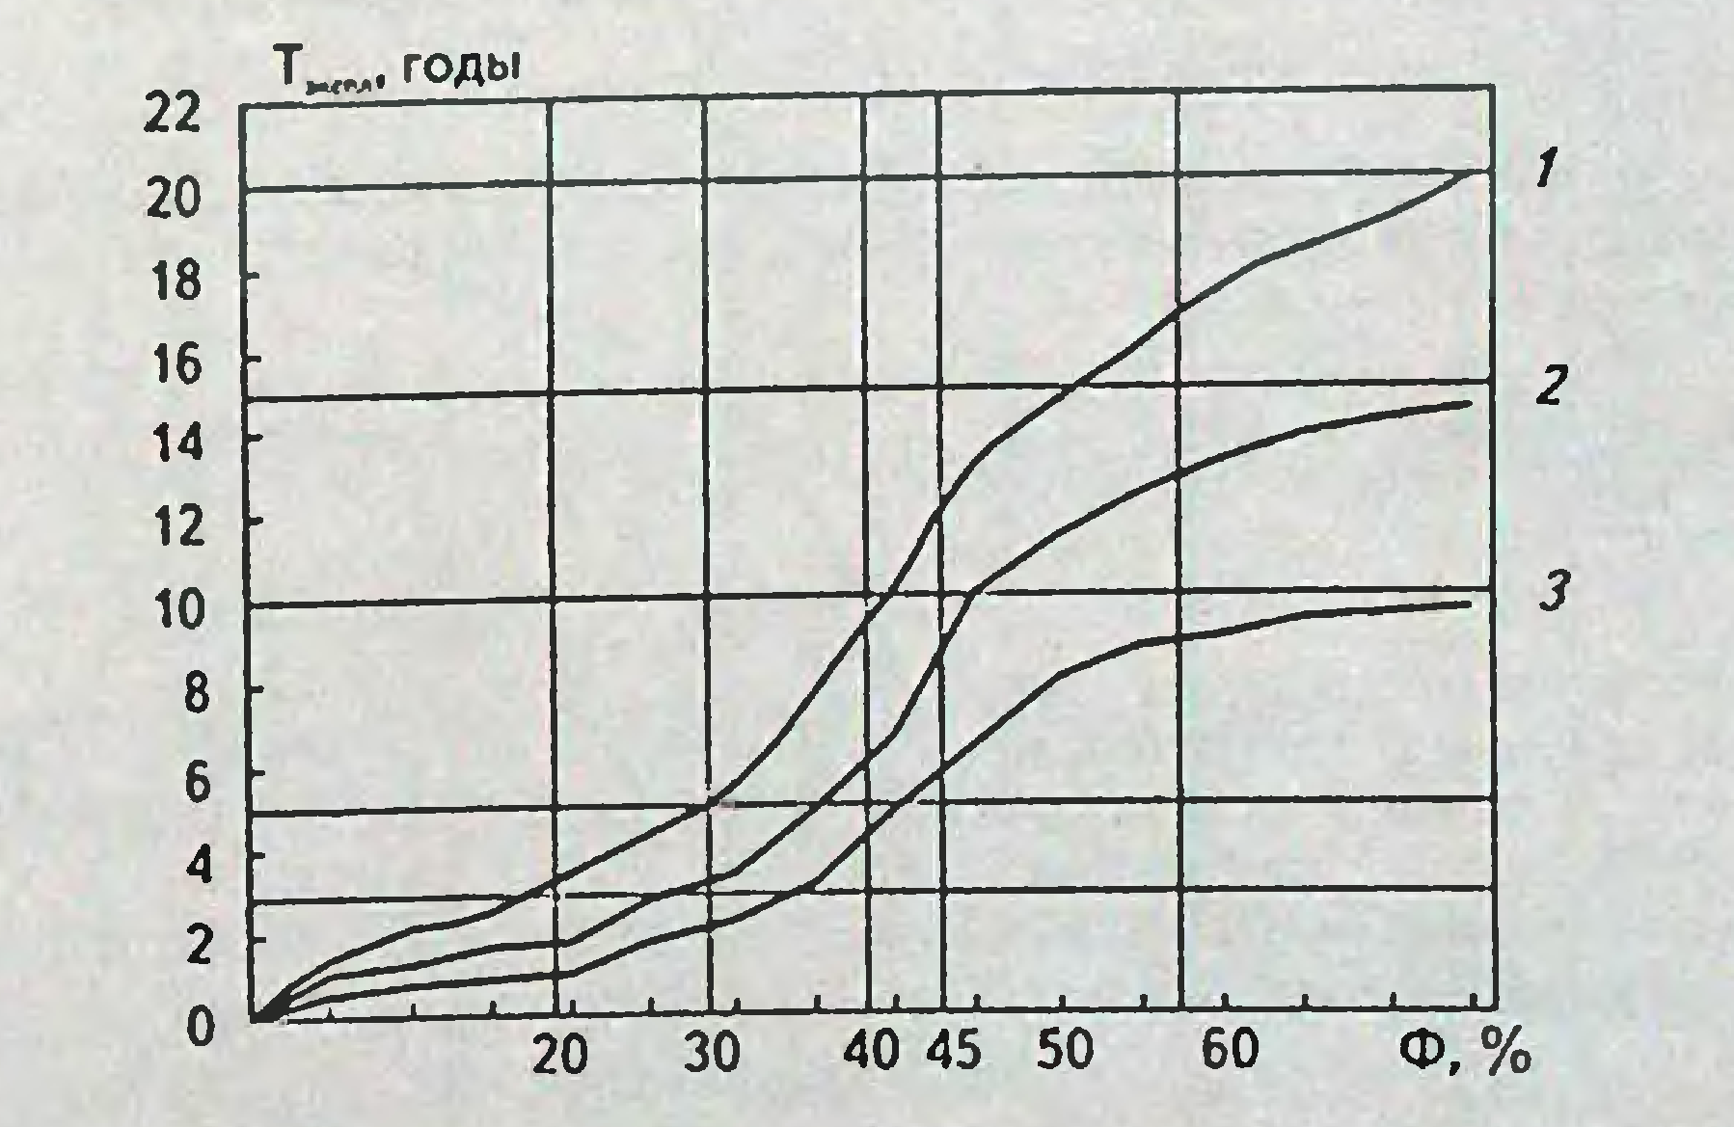
Рис. 3.1. Физический износ системы внутреннего горячего водоснабжения: 1 — стояки из оцинкованных труб; 2 — полотенцесушители всех видов, магистрали из оцинкованных труб; запорная арматура латунная; смесители всех видов; 3 — стояки и магистрали из черных труб; запорная арматура чугунная
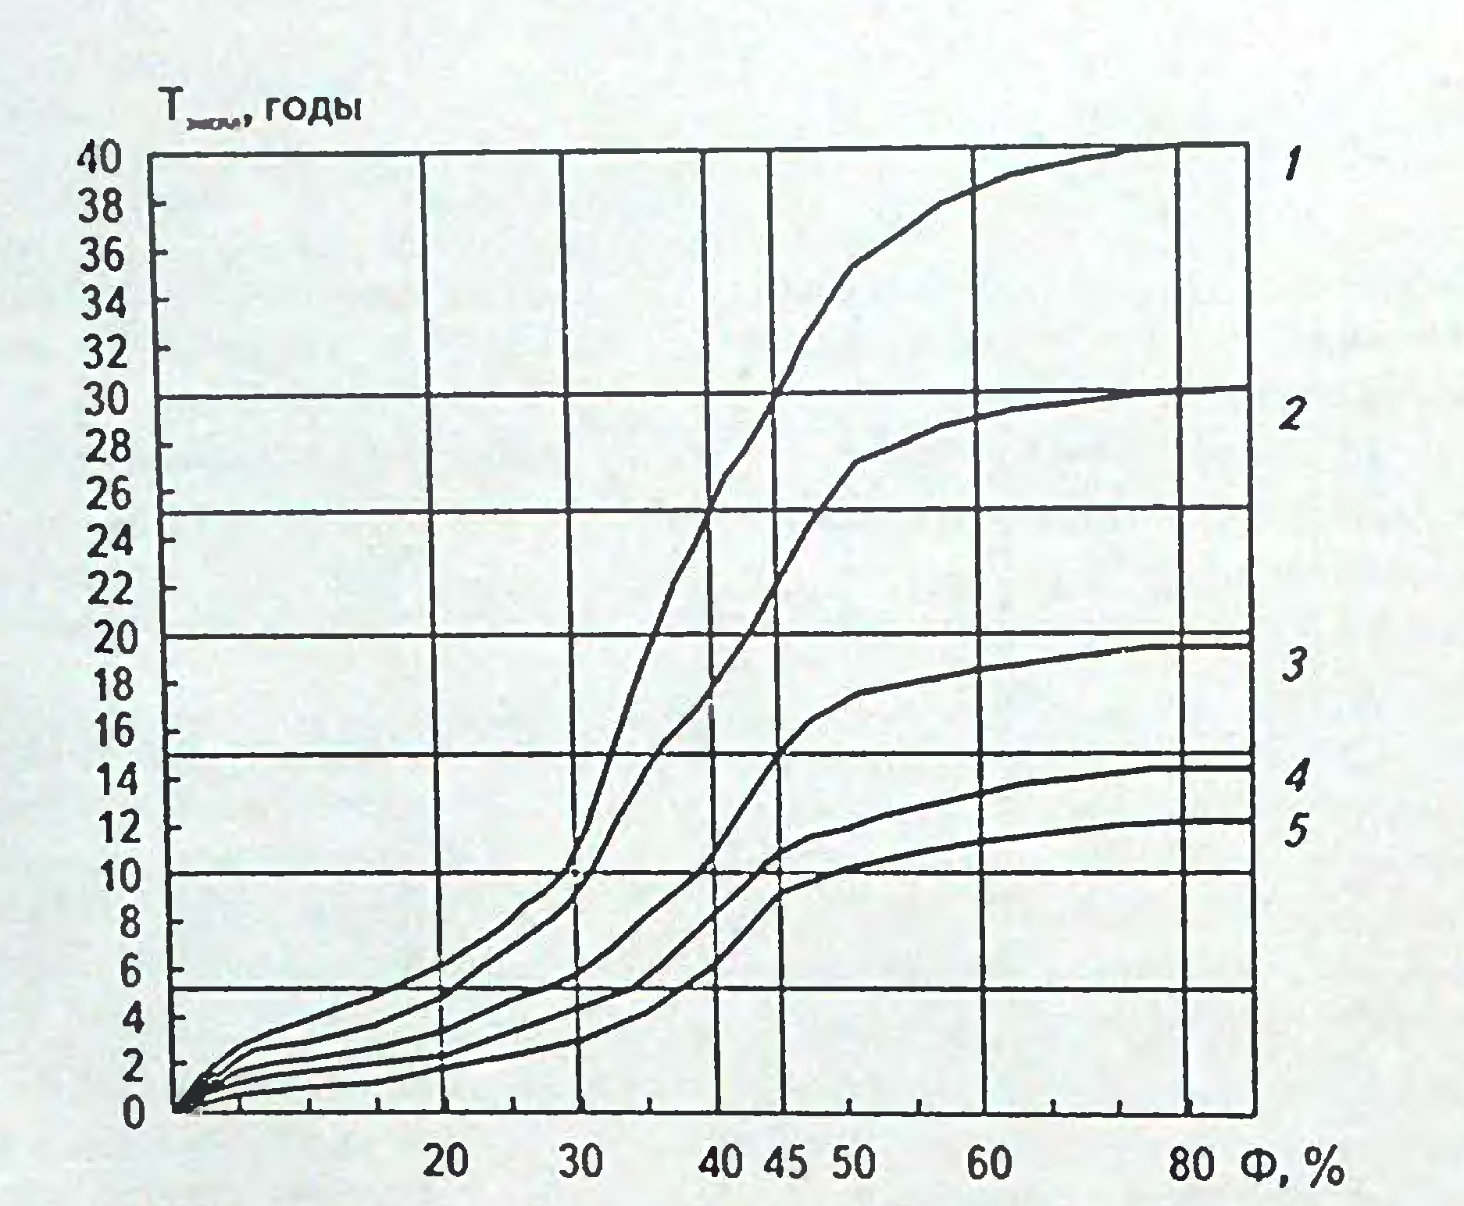
Рис. 3.2. Физический износ системы центрального отопления: 1 — радиаторы чугунные; 2 — стояки стальные, конвекторы; 3 — магистральные трубы стальные черные; 4 — калориферы всех видов; 5 — запорная арматура всех видов
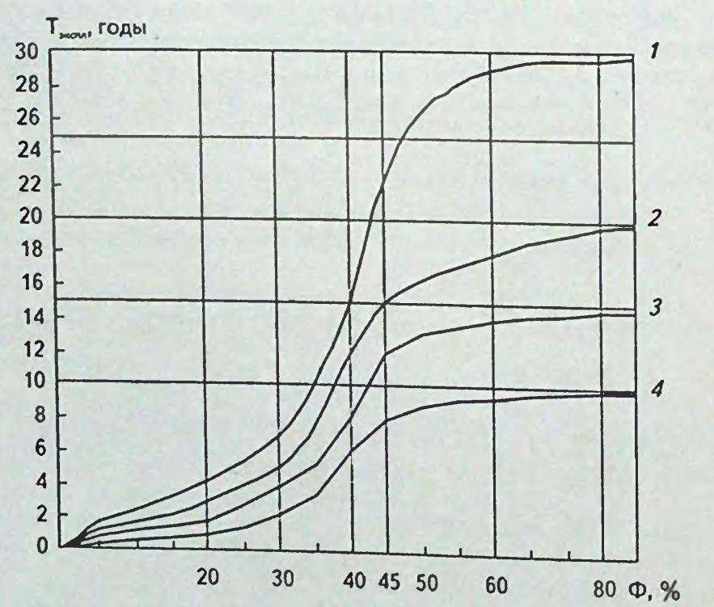
Рис. 3.3. Физический износ системы внутреннего водопровода: 1 — трубопроводы оцинкованные; 2 — бачки сливные керамические и чугунные; 3 — трубопроводы стальные черные, трубопроводы ПХВ, краны и запорная арматура латунная; 4 — краны и запорная арматура чугунные

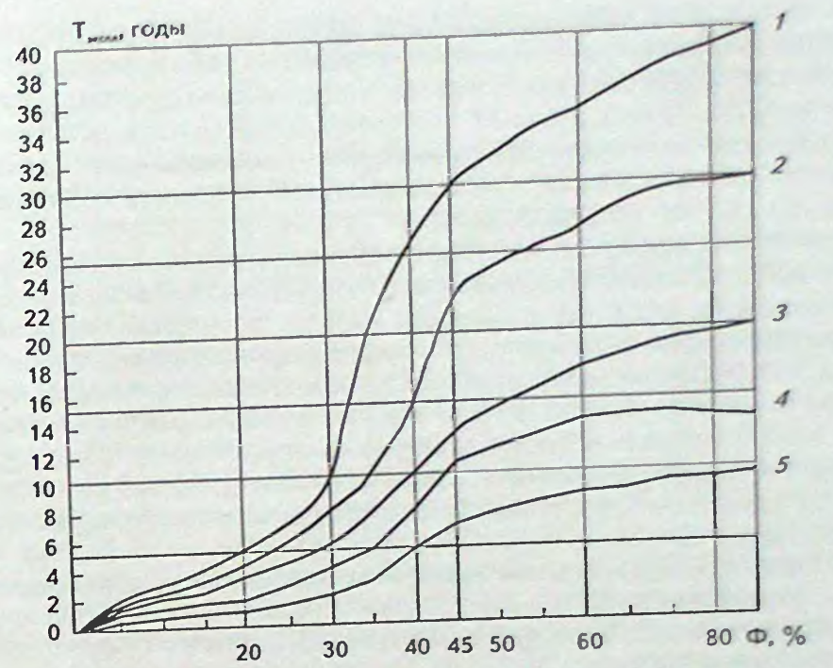
Рис. 3.4. Физический износ системы внутренней канализации: 1 — трубопроводы чугунные, ванны чугунные; 2 — мойки и раковины чугунные и из нержавеющей стали; 3 — трубопроводы стальные, ванны стальные, унитазы, мойки, раковины, умывальники керамические, трубопроводы асбоцементные; 4 — мойки и раковины стальные эмалированные; 5 — трубопроводы ПХВ
Примеры оценок физического износа систем инженерного оборудования зданий и сооружений приведены в прил. 1 ВСН 53-86 (р) «Правила оценки физического износа жилых зданий».

Задание на практическую работу:
По индивидуальным заданиям определить физический износ инженерных систем
Ход работы
1) Определить физический износ по техническому состоянию в соответствии с таблицами ВСН 53-86.
2) Определить физический износ по сроку службы, заполнив таблицу 3.1
3) Сравнив значения, полученные двумя способами, принять большее.

Таблица 3.1
Элементы системы | Удельный вес в восстановительной стоимости системы центрального отопления, % | Срок эксплуатации, лет по графику, %i | Физический износ элементов по графику, % | Расчетный физический износ, Фс, %

Практическая работа №2

Тема: «Физический износ конструктивных элементов»
Цель работы: Уметь определять физический износ конструктивных элементов зданий.
Справочный материал:
Физический износ конструкции, элемента или системы, имеющих различную степень износа отдельных участков, следует определять по формуле
,
где Ф_{зд} – физический износ здания в целом, %;
Ф_{i} – физический износ элемента здания, %;
l_{i} – удельный вес стоимости элемента, определяемый как отношение восстановительной стоимости элемента к общей восстановительной стоимости здания, ед.;
n – число элементов.
Наименование элементов здания | Уд. веса  укрупн. конструктивных элементов [2], % | Уд.веса  каждого элемента, % | Расчетный уд.вес элемента, l_{i}⋅100, % | Физический износ элементов здания, %
 |  |  |  | по результатам оценки Ф_{К} | средневзвешенное значение физ. износа
1. Фундамент | 11 |  | 11 | 50 | 5,5
2. Стены | 26 | 86 | 22,36 | 50 | 11,8
Перегородки |  | 14 | 3,64 | 30 | 1,092
3. Перекрытия | 13 |  | 13 | 15 | 1,95
4. Крыша | 3 | 40 | 1,2 | 40 | 0,48
Кровля |  | 60 | 1,8 | 35 | 0,63
5. Полы | 6 |  | 6 | 40 | 2,4
6. Окна | 11 | 56 | 6,16 | 35 | 2,156
Двери |  | 44 | 4,84 | 45 | 2,178
7. Отделочные покрытия | 9 |  | 9 | 50 | 4,5
8. Инженерное оборудование | 15
в т.ч.:  - отопление | 2,8 |  | 2,8 | 80 | 2,24
- холодное водоснабжение | 1 |  | 1 | 80 | 0,8
- горячее водоснабжение | 4,5 |  | 4,5 | 55 | 2,475
- канализация | 3,2 |  | 3,2 | 40 | 1,28
- электро- оборудование | 3,5 |  | 3,5 | 80 | 2,8
9. Прочее | 6
- лестницы |  | 25+16,5=41,5 | 2,49 | 20 | 0,498
- остальное |  | 42+16,5=58,5 | 3,51 | 40 | 1,404
ИТОГО |  |  |  |  | 43,563≈44%
Задание на практическую работу:
По индивидуальным заданиям определить физический износ конструктивных элементов
Ход работы : 1) Провести визуальное обследование конструктивного элемента
2) Зафиксировать обнаруженные повреждения
3) Выполнить обмер поврежденных участков
4) Данные обследования занести в таблицу 2.1
Таблица 2.1
Наименование участков | Удельный вес участка к общему объему элемента, %  (Pi/Pk) * 100 | Физический износ участков элементов, %  Ф i | Определение средневзвешенного значения физического износа участка, % | Доля физического износа участка в общем физическо износе элемента, %

Практическая работа №3

Тема: «Срок службы зданий»
Цель работы: Научиться определять сроки службы конструктивных элементов и зданий.
Справочный материал.
Методика определения срока службы конструкций жилых зданий позволяет ориентировочно оценить срок службы конструкций по их техническому состоянию. Исходными данными для прогноза являются данные об аналогичных эксплуатируемых конструкциях и результаты лабораторных испытаний отдельных элементов и узлов конструкций на определенные воздействия. С помощью методики были определены сроки службы отдельных элементов домов некоторых типовых серий, по которым удалось собрать статистические данные об изменении состояния элементов во времени.
В результате пересмотра действующих нормативных сроков службы конструкций должны быть решены следующие вопросы:
- снижение нормативных сроков службы конструкций эксплуатируемых зданий из вибропрокатных плит и других в соответствии с их фактическим состоянием и прогнозируемым сроком службы;
- улучшение качества материалов, производства работ и эксплуатации элементов зданий, фактический срок службы которых значительно ниже существующего нормативного;
- повышение ремонтопригодности комплексных конструкций или проектирование их из материалов, имеющих одинаковую долговечность.
Эти вопросы могут быть решены только путем проведения комплекса мероприятий, носящих настолько разнообразный характер, что они нуждаются в создании общей системы, охватывающей все этапы проектирования, строительства и эксплуатации зданий. Важно отметить, что эти мероприятия должны быть направлены скорее на упорядочение срока службы конструкций, чем на его увеличение в каждом конкретном случае.

Таблица 1.1-Капитальность, общий срок службы
Группа зданий | Общий срок службы зданий, годы
А. Жилые здания
I. Каменные особокапитальные:фундаменты каменные и бетонные;  стены каменные (при толщине 3 кирпича) и крупноблочные;  перекрытия железобетонные | 150
II. Каменные обыкновенные:фундаменты каменные (кирпичные при толщине стены 2-2,5 кирпича),крупноблочные и крупнопанельные;  перекрытия железобетонные, смешанные и каменные своды по металлическим балкам | 125
III. Каменные облегченные:фундаменты каменные и бетонные;  стены облегченной, кладки из кирпича, шлакоблоков и ракушечника;перекрытия деревянные, железобетонные или каменные своды по металлическим балкам | 100
IV. Деревянные рубленые и брусчатые, смешанные и сырцовые:фундаменты ленточные бутовые;стены рубленые, брусчатые, смешанные (кирпичные и деревянные, сырцовые);перекрытия деревянные | 50

Таблица 1.2- Срок службы конструктивных элементов, инженерного оборудования и отделочных материалов жилых домов
Конструктивные элементы, инженерное оборудование, отделочные материалы | Сроки службы (ППР) | Минимальная продолжительность эксплуатации [ВСН 58-88(р)]
1 | 2 | 3
Фундаменты:
ленточные бутовые на сложном или цементном растворе, бетонные и железобетонные | 150 | 50
то же, на известковом растворе | 50 | 50
бутовые или бетонные столбы | 30 | 40
деревянные стулья | 10 | 15
Стены:
Особокапитальныекаменные (кирпичные при толщине 2,5-3,5 кирпича) и крупноблочные на сложном или цементном растворе | 150 | 50
каменные обыкновенные (кирпичные при толщине 2-2,5 кирпича), крупноблочные и крупнопанельные | 125 | 40
каменные облегченной кладки из кирпича, шлакоблоков и ракушечника | 100 | 30
деревянные рубленые и брусчатые, сырцовые | 50 | 30
деревянные сборно-щитовые, каркасные, глинобитные и саманные | 30 | 30
каркасно-камышитовые и прочие облегченные | 15 | 15
Перекрытия:
железобетонные сборные и монолитные | 150 | 80
с кирпичными сводами или бетонным заполнением по металлическим балкам | 125 | 80
деревянные по металлическим балкам | 80 | 80
то же, по деревянным балкам | 60 | 60
Полы:
паркетные буковые типа «специаль» по дощатому основанию | 50 | 40
паркетные дубовые, щитовые по дощатому основанию | 80 | 60
дощатые | 40 | 30
из линолеума | 20 | 10…20
из поливинилхлоридных плиток | 25 | 10
из керамической плитки по бетонному основанию | 80 | 60
цементные с мраморной крошкой | 40 | 40
то же, зажелезненные | 30 | -
мастичные на поливинилцементной мастике | 30 | 30
Лестницы:
1 | 2 | 3
площадки железобетонные, ступени плитные каменные по металлическим, железобетонным косоурам или железобетонной плите | 100 | 60
накладные бетонные ступени с мраморной крошкой | 50 | 40
деревянные | 15 | 20
Крыши (несущие элементы):
из сборных железобетонных настилов | 150 | 80
стропила и обрешетка из сборных железобетонных элементов | 150 | 80
то же, из дерева | 50 | 50
Кровли:
из керамической первосортной черепицы | 80 | 60
из асбестоцементных плит и волокнистогоасбошифера | 30 | 30
из черной листовой стали | 15 | 10
из оцинкованной листовой стали | 25 | 15
из рулонных материалов (два-три слоя рубероида и один слой пергамина) | 12…8 | 10
из асфальтобитумных мастик по бетонному основанию | 10 | -
из асфальтовых мастик | 8 | -
окраска и промазка | 3…5 | -
Перегородки:
гипсовые, гипсоволокнистые в жилых комнатах | 60 | 60
деревянные, оштукатуренные или обитые сухой штукатуркой в жилых комнатах | 40 | 30
шлакобетонные, бетонные, кирпичные, оштукатуренные в санузлах и на кухнях | 75 | 75
деревянные, оштукатуренные в санузлах и на кухнях | 30 | -
Окна и двери:
переплеты и дверные полотна с коробками в наружных стенах | 50 | 40
внутриквартирные двери | 50 | 50
Штукатурка:
мокрая на бетонных и кирпичных стенах жилых комнат | 60 | 60
то же, на деревянных стенах и перегородках жилых комнат | 40 | 40
то же, на деревянных стенах санузлов | 25 | -
то же, на стенах лестничных клеток, вестибюлей и других мест общего пользования | 40 | -
сухая на бетонных и кирпичных стенах жилых комнат | 30 | -
то же, на стенах лестничных клеток | 20 | -
1 | 2 | 3
Окраска:
клеевая на стенах жилых комнат | 5 | 4
то же, на стенах мест общего пользования | 3 | -
масляная на столярных изделиях и стенах жилых комнат | 8 | 8
то же, на стенах лестничных клеток, санузлов и кухонь | 5 | -
то же, на попах кухонь, коридоров, санузлов | 3 | -
то же, на дощатых полах жилых комнат | 5 | 5
Обои на стенах жилых комнат:
простые | 5 | 4
улучшенного качества | 8 | 5
Центральное отопление:
нагревательные приборы - радиаторы чугунные (стальные) | 40 | 40(30)
трубопроводы | 30 | 30
котлы чугунные | 25 | 25
котлы стальные | 20 | 20
насосы, вентиляторы и электродвигатели | 10 | -
изоляция трубопроводов | 10 | -
обмуровка котлов (кирпичная) | 5 | 6
борова и дымоходы | 10 | 15
Горячее водоснабжение:
трубопроводы из черных труб (оцинкованных) | 10 | 10(20)
изоляция трубопроводов | 10 | 10
Вентиляция:
шахты и короба на чердаке | 30 | 40
приставные вентиляционные вытяжные каналы из шлакогипсовых плит внутри
помещений | 30 | 30
то же, из шлакобетонных плит в санузлах | 30 | 30
Водоснабжение и канализация:
трубопроводы газовые черные | 15 | 15
то же, оцинкованные | 30 | 30
трубопроводы чугунные | 40 | 40
водоразборные краны, краны-смесители, приборы фаянсовые | 15 | 10
ванны и раковины чугунные эмалированные | 30…40 | 25…40
Электропроводка:
открытая | 20 | 25
скрытая | 30 | 40
Газоснабжение:
внутренняя и дворовая сеть | 20 | 20
плиты | 20 | 20
водонагревательные колонки | 10 | 10
Лифты:
моторы, лебедки, тросы | 15 | -
кабины | 30 | -
Отделочные материалы фасадов зданий:
штукатурка на кирпичном основании | 30 | 30
то же, на деревянном основании | 20 | 20
терразитовая штукатурка с мраморной крошкой | 50 | 50
облицовочные керамические плитки | 75 | -
облицовочный естественный камень | 150 | 80
Окрасочные материалы:
перхлорвиниловые и поливинилацетатные по штукатурке | 6 | 6
силикатные составы | 5 | 6
масляные по дереву | 6 | 4
известковые | 3 | 3
Водосточные трубы из стали:
оцинкованной | 8 | 8
черной | 6 | 6
водостоки из труб чугунных (стальных) | - | 40(20)
Несущие балки-консоли балконов:
железобетонные (и плиты перекрытий) | 100…150 | 80
металлические с заполнением:
бетонным |  | 60
дощатым | 50…75 | 30
деревянные с дощатым заполнением | 40 | -
ограждения балконов, лоджий: | 15…20
металлические | 40 | 40
деревянные | 10 | 10
полы цементные или плиточные | 15 | 20
Мусоропроводы:
загрузочные устройства | - | 10
мусоросборная камера, вентиляция | - | 30
ствол | - | 60
Элементы благоустройства участков:
асфальтовые покрытия:
дорог | 20 | 10
тротуаров | 15 | 10
отмостка вокруг здания:
каменная | 10 | -
асфальтовая | 15 | 10
дорожное замощение | 15...20 | -
садовые дорожки и детские площадки | 15 | 5

Задание на практическую работу:
По индивидуальным заданиям (паспорт на здание)
- Определить группу капитальности здания по конструктивным особенностям
- Определить срок службы конструктивных элементов здания
- Определить физический износ конструктивного элемента по сроку службы.
- Запланировать ремонтные работы.

Таблица 1. 3-Определение сроков службы конструктивных элементов
№  п/п | Конструктивный элемент | Тн, лет | Тф, лет | Ф,  %
1 | 2 | 3 | 4 | 5

Определить физический износ по сроку службы
Ф = Тф / Тн 100 %,
ГдеФ- размер физического износа, %,
Тф, Тн - фактический и нормативный сроки службы.
- При условии, что физический износ конструктивного элемента составляет более 40%, необходимо вынести рекомендации по ремонту.
- По результатам работы заполнить таблицу 1.3

Практическая работа № 4

Тема: «Акт осмотра здания»
Цель работы:Уметь определять физический износ зданий

Справочный материал.
Определить физический износ здания по формуле
,
где Ф_{з} – физический износ здания, %;
Ф_{кi} – отдельной конструкции, элемента или системы, %;
l _{i} – коэффициент, соответствующий доле восстановительной стоимости отдельной конструкции, элемента или системы в общей восстановительной стоимости здания;
n – число отдельных конструкций, элементов или систем в здании.
Таблица 4.1
Наименование элементов здания | Удельные веса укрупненных конструктивных элементов по сб. № 28, % | Удельные веса каждого элемента по таблице прил. 2 настоящего сборника, % | Расчетный удельный вес элемента, l_{i} × 100, % | Физический износ элементов здания, %
 |  |  |  | по результатам оценки Ф_{К} | средневзвешенное значение физического износа
1. Фундаменты | 4 | – | 4 | 10 | 0,4
2. Стены | 43 | 86 | 37 | 15 | 5,55
3. Перегородки |  | 14 | 6 | 20 | 1,2
4. Перекрытия | 11 | – | 11 | 10 | 1,1
5. Крыша | 7 | 75 | 5,25 | 35 | 1,8
6. Кровля |  | 25 | 1,75 | 40 | 0,7
7. Полы | 11 | – | 11 | 30 | 3,3
8. Окна | 6 | 48 | 2,88 | 15 | 0,43
9. Двери |  | 52 | 3,12 | 20 | 0,62
10. Отделочные покрытия | 5 | – | 5 | 50 | 2,5
11. Внутренние сантехнические и электротехнические устройства | 10
В том числе:
отопление | 1,7 |  | 1,7 | 40 | 0,68
холодное водоснабжение | 0,4 |  | 0,4 | 25 | 0,1
горячее водоснабжение | 0,5 | – | 0,5 | 40 | 0,2
канализация | 3,6 | – | 3,6 | 30 | 1,08
газоснабжение | 1,1 | – | 1,1 | 15 | 0,17
электроснабжение | 2,7 | – | 2,7 | 15 | 0,4
12. Прочие | 3
лестницы | – | 31 | 0,93 | 20 | 1,86
балконы | – | 24 | 0,72 | 20 | 0,14
остальное | – | 45 | 1,35 | – | –
 | 100 |  | 100 |  | Ф з = 22,27

Задание на практическую работу:
По индивидуальным заданиям определить физический износ здания
Ход работы
1) Изучить паспорт объекта
2) Изучить ведомость дефектов
3) Заполнить таблицу 4.1
Наименование элементов здания | Удельные веса укрупненных конструктивных элементов по сб. № 28, % | Удельные веса каждого элемента по таблице прил. 2 настоящего сборника, % | Расчетный удельный вес элемента, l_{i} × 100, % | Физический износ элементов здания, %
 |  |  |  | по результатам оценки Ф_{К} | средневзвешенное значение физического износа

Практическая работа № 5

Тема: «График ремонта»

Цель работы: Уметь составлять графики проведения ремонтных работ

Задание:
По индивидуальным заданиям составить годовой график проведения текущего ремонта
Ход работы (методика выполнения работы)
1) Изучить паспорт объекта
2) Изучить акт осмотра здания (Практическая работа № 4)
3) Рассчитать продолжительность выполнения работ (приложение 3)
4) Составить график (приложение 2)

ПРИЛОЖЕНИЕ 1
Образец акта обследования здания
АКТ
обследования технического состояния здания ______________________________________
_____________________________________________________________________________
(наименование учреждения, район)
по адресу: ____________________________________________________________________
_____________________________________________________________________________
Председатель комиссии:_________________________ ________________________
(Ф.И.О.) (должность)
Члены комиссии:_________________________ ____________________________
(Ф.И.О.) (должность)
произведено визуальное обследование технического состояния здания, принадлежащего на праве собственности муниципальному образованию ______________________________
(район)
Такого то края, с целью выявления дефектов, причин возникновения и количественной оценки повреждения конструкций.
Комиссией установлено:
- Общие сведения
1. Здание относится к первой группе капитальности административного назначения.
2. Год постройки _______________.
3. Год и вид последнего ремонта _________________________________________________
(капитальный, текущий, частичный)
4. Этажность ______________________________________.
5. Наличие подвалов ________________________________.
6. Объем здания ____________________________________.
7. Площадь здания __________________________________.
II. Описание состояния обследуемых конструкций и систем инженерного оборудования
№  п/п | Наименование конструктивных элементов | Описание (материал, конструкция и т.д.), необходимое подчеркнуть | Признак износа
1. | Ограждение
2. | Отмостка
3. | Фундамент
4. | Стены
5. | Перегородки
6. | Перекрытия
7. | Лестницы
8. | Крыши
9. | Кровля
10. | Полы
11. | Окна
12. | Двери
13. | Внутренняя отделка
Инженерное оборудование
14. | Водопровод
15. | Канализация
16. | Отопление
17. | Электроосвещение
II. Заключение
В результате визуального осмотра здания ___________________ комиссия пришла к заключению:

ПРИЛОЖЕНИЕ 2
Годовой план график текущего ремонта

№ | Наименование работ | План выполнения
 |  | январь | февраль |  | мар |  | апрель |  | май |  | июнь |  | июль |  | август |  | сентябрь |  | октябрь |  | ноябрь | декабрь

ПРИЛОЖЕНИЕ 3
Продолжительность текущего ремонта отдельных элементов зданий

Неплановый (непредвиденный) текущий ремонт | Продолжительность текущего ремонта, дней.
 | 0,5 | 1 | 1,5 | 2 | 2,5 | 3 | 3,5 | 4 | 4,5 | 5 | *
1 | 2 | 3 | 4 | 5 | 6 | 7 | 8 | 9 | 10 | 11 | 12
Ремонт оконных и дверных заполнений | 10 | 15 | 20 | 25 | 30 | 34 | 38 | 42 | 46 | 50 | 4
Ремонт водопроводов, канализации и горячего водоснабжения в квартирах | 12 | 17 | 22 | 27 | 34 | 38 | 40 | 44 | 50 | 54 | 5
Ремонт котельных и тепловых сетей | 14 | 18 | 20 | 22 | 26 | 28 | 30 | 32 | 34 | 35 | 3
Ремонт отмостки | 6 | 8 | 10 | 12 | 14 | 16 | 18 | 20 | 22 | 24 | 2
Ремонт полов | 7 | 14 | 19 | 24 | 29 | 32 | 35 | 38 | 41 | 44 | 3
Ремонт внутренней отделки | 8 | 16 | 18 | 20 | 24 | 28 | 32 | 44 | 36 | 38 | 2
Ремонт водоотводящих устройств на фасаде | 12 | 8 | 24 | 29 | 36 | 40 | 44 | 50 | 54 | 58 | 4

ПРИЛОЖЕНИЕ 4
Форма паспорта готовности дома к эксплуатации в зимних условиях
город _________________ район ___________________________________________
Паспорт
готовности объекта жилищно-коммунального назначения к работе в зимних условиях
адрес ___________________________________________________________________
принадлежность объекта __________________________________________________
I. Общие сведения
1. Назначение объекта (жилое, промышленное, ремонтно-эксплуатационное, административное) _________________________________________________________
2. Год постройки ________________________________________________________
3. Характеристика объекта:
износ в % ____________ этажность ___________ подъездов ____________________
наличие подвалов, цокольных этажей, м², общей площади _____________________
количество квартир ____________ (шт.)
общая полезная площадь объекта ____________________________________ (кв.м.)
жилая площадь ___________________________________________________ (кв.м.)
нежилая площадь ____________________________________________, в том числе
под производственные нужды _______________________________________ (кв.м.)
4. Характеристика инженерного оборудования, механизмов (их количество) __________________________________________________________________________
5. Источники:
теплоснабжения _________________________________________________________
газоснабжения __________________________________________________________
твердого и жидкого топлива ______________________________________________
энергоснабжения _______________________________________________________
Системы АПЗ и дымоудаления ____________________________________________
II. Результаты эксплуатации объекта в зимних условиях прошедшего ____-г.
№ п/п | Основные виды неисправностей (аварий) конструктивных элементов и инженерного оборудования | Дата | Причина возникновения неисправностей (аварий) | Отметка о выполненных работах по ликвидации неисправностей (аварий) в текущем __ г.
III. Объемы выполненных работ по подготовке объекта к эксплуатации в зимних
№ п/п | Виды выполненных работ по конструкциям здания и технологическому и инженерному оборудованию | Единицы измерения | Всего по плану подготовки к зиме | Выполнено при подготовке к зиме
1 | 2 | 3 | 4 | 5
1 | Объем работ
2 | Ремонт кровли
3 | Ремонт чердачных помещений
 | в том числе:
 | - утепление (засыпка) чердачного перекрытия
 | - изоляция трубопроводов, вентиляционных коробов и камер, расширительных баков
4 | Ремонт фасадов в том числе:
 | - ремонт и покраска
 | - герметизация швов
 | - ремонт водосточных труб
 | - утепление оконных проемов
 | - утепление дверных проемов
5 | Ремонт подвальных помещений
 | в том числе:
 | - изоляция трубопроводов
 | - ремонт дренажных и
 | водоотводящих устройств
6 | Ремонт покрытий дворовых
 | территорий в том числе:
 | - отмосток
 | - приямков
7 | Ремонт инженерного оборудования в том числе:
 | 1) центрального отопления:
 | радиаторов
 | трубопроводов
 | 2) котельных:
 | котлов на газовом топливе
 | то же, на угле
 | тепловых пунктов
 | 3) горячего водоснабжения:
 | трубопроводов
 | запорной арматуры
 | 4) водопровода:
 | ремонт и замена
 | арматуры
 | ремонт и изоляция труб
 | 5) канализации:
 | ремонт трубопроводов
 | ремонт колодцев
 | промывка системы
 | 6) электрооборудования:
 | световой электропроводки
 | силовой электропроводки
 | вводных устройств
 | электрощитовых
8 | Другие работы
IV. Результаты проверки готовности объекта к зиме ____г.
Комиссия в составе:
председателя - ответственного
руководителя обслуживающего
предприятия ____________________________________________________________
членов комиссии:
представителей общественности:
1.
2.
представителей специализированных организаций:
1.
2.
и. т.д.
произвела проверку вышеуказанного объекта и подтверждает, что данный объект к эксплуатации в зимних условиях подготовлен.
Председатель комиссии: (подпись)
Члены: (подпись)
"__"_______ г.
Разрешаю эксплуатацию данного дома в зимних условиях ___ г.
Начальник (заместитель) ЖЭО, ЖСК, ведомства и т.д.
Список использованной литературы.

Основная литература:
1.Волков А.А. Основы проектирования, строительства, эксплуатации зданий и сооружений [Электронный ресурс] : учебное пособие / А.А. Волков, В.И. Теличенко, М.Е. Лейбман. — Электрон. текстовые данные. — М. : Московский государственный строительный университет, ЭБС АСВ, 2015. — 492 c. — 978-5-7264-0995-5. — Режим доступа: http://www.iprbookshop.ru/30437.html
2. Комков, В.А. Техническая эксплуатация зданий и сооружений [Текст]: учебник для студ. учреждений сред. проф. образования / В.А.Комков, В.Б.Акимов, Н.С.Тимахова.-2-е изд., перераб. и доп.- М.: ИД «Форум»: ИНФРА-М, 2019.- 338с.
3. Калинин, В.М. Оценка технического состояния зданий [Текст]: учебник для студ. учреждений сред. проф. образования / В.АМ.Калинина, С.Д.Соковой.- М.: НИЦ ИНФРА-М, 2019.- 268 с

Дополнительная литература:
1. Шерешевский, И.А. Конструирование гражданских зданий [Текст]: учеб. пособие для студ. учреждений сред. проф. образования / И.А,Шерешевский — М.: Архитектура-С, 2016. — 176 с.
2.Калинин В.М., Сокова С. Д. Обследование и испытание зданий и сооружений. – М.: Инфра-М: 2009 г., 268 стр., ISBN: 5-16-002149-3

3. Николаевская И.А. Инженерные сети и оборудование территорий, зданий и стройплощадок. Учебник для среднего профессионального образования. – М.:Издат. Центр «Академия», 2009 г

ШУМАХОВА Фатима Ибрагимовна

МДК.04.01 Эксплуатация
зданий и сооружений

Практикум для обучающихся по направлению подготовки 08.02.01Строительство и эксплуатация зданий и сооружений

Корректор Чагова О.Х.
Редактор Чагова О.Х.

Сдано в набор 03.08.2021г.
Формат 60х84/16
Бумага офсетная
Печать офсетная
Усл. печ. л. 1,39
Заказ № 4463
Тираж 100 экз.

Оригинал-макет подготовлен
в Библиотечно-издательском центре СКГА
369000, г. Черкесск, ул. Ставропольская, 36

